Лабораторна робота 4

Мета:

• дослідження структури та алгоритмів роботи асинхронних та синхронних тригерів;

• дослідження функцій переходів та збудження основних типів тригерів;

• дослідження можливості взаємозаміни тригерами різних типів.

Завдання 1

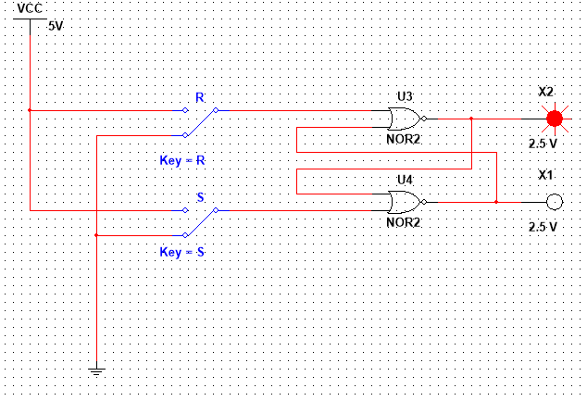

|  |  |  |
| --- | --- | --- |
| S | R | Q |
| 0 | 1 | 0 |
| 0 | 0 | 0 |
| 1 | 0 | 1 |
| 0 | 0 | 1 |

|  |  |  |  |
| --- | --- | --- | --- |
| Qt | Qt+1 | R | S |
| 0 | 0 | 0/1 | 0 |
| 0 | 1 | 1 | 0 |
| 1 | 0 | 0 | 1 |
| 1 | 1 | 0 | 0/1 |

Завдання 2

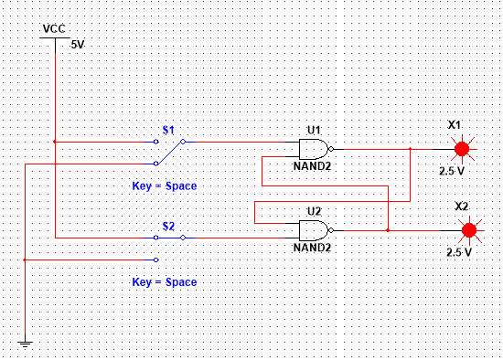

|  |  |  |
| --- | --- | --- |
| S | R | Q |
| 1 | 0 | 0 |
| 1 | 1 | 0 |
| 0 | 1 | 1 |
| 1 | 1 | 1 |

|  |  |  |  |
| --- | --- | --- | --- |
| Q(t) | Q(t+1) | S | R |
| 0 | 0 | 1 | 1/0 |
| 0 | 1 | 0 | 1 |
| 1 | 0 | 1 | 0 |
| 1 | 1 | 1/0 | 1 |

Завдання 3

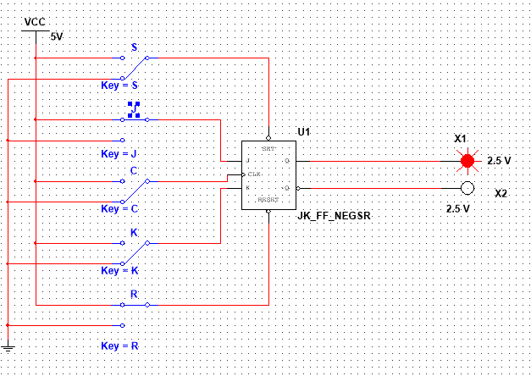

S = 0, R = 1

|  |  |  |  |
| --- | --- | --- | --- |
| J | K | C | Q |
| 0 | 0 | 0 | 1 |
| 0 | 0 | 1 | 1 |
| 0 | 1 | 0 | 1 |
| 0 | 1 | 1 | 1 |
| 1 | 0 | 0 | 1 |
| 1 | 0 | 1 | 1 |
| 1 | 1 | 0 | 1 |
| 1 | 1 | 1 | 1 |

S = 1, R = 0

|  |  |  |  |
| --- | --- | --- | --- |
| J | K | C | Q |
| 0 | 0 | 0 | 0 |
| 0 | 0 | 1 | 0 |
| 0 | 1 | 0 | 0 |
| 0 | 1 | 1 | 0 |
| 1 | 0 | 0 | 0 |
| 1 | 0 | 1 | 0 |
| 1 | 1 | 0 | 0 |
| 1 | 1 | 1 | 0 |

S = 1, R = 1

|  |  |  |  |
| --- | --- | --- | --- |
| Q(t) | Q(t+1) | J | K |
| 0 | 0 | 1/0 | 1 |
| 0 | 1 | 0 | 1 |
| 1 | 0 | 1 | 0 |
| 1 | 1 | 1 | 1/0 |

Завдання 4

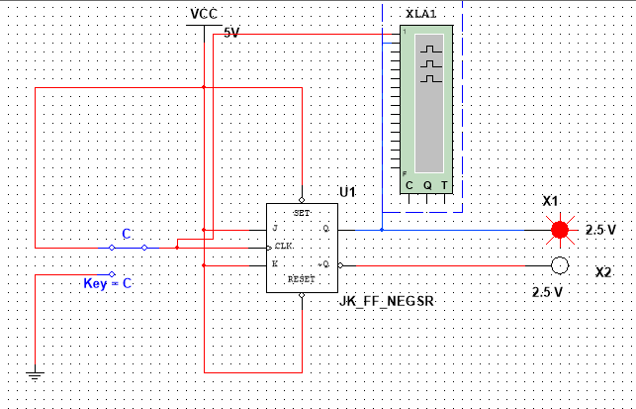

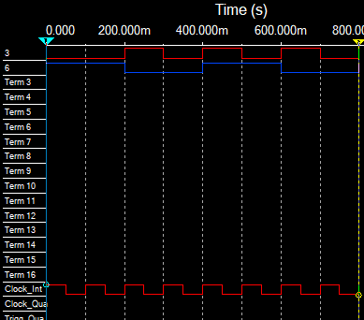

Завдання 5

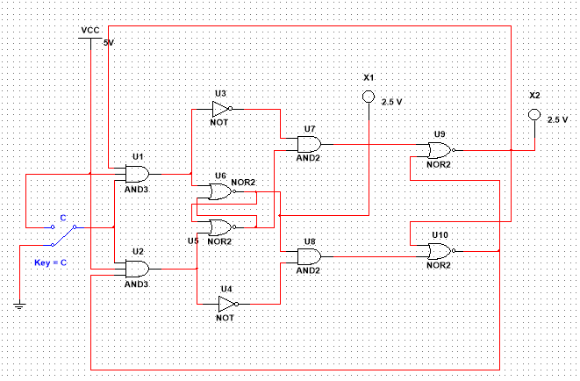

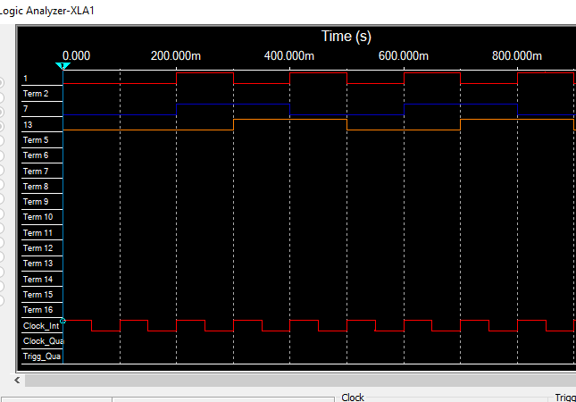

Завдання 6

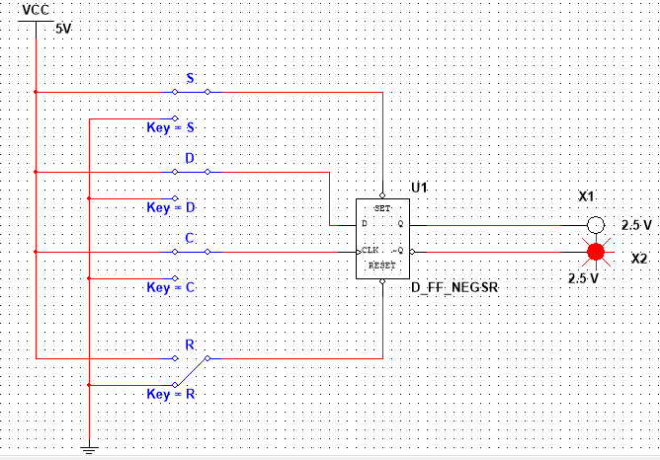

S = 0, R = 1

|  |  |  |
| --- | --- | --- |
| D | C | Q |
| 0 | 0 | 1 |
| 0 | 1 | 1 |
| 1 | 0 | 1 |
| 1 | 1 | 1 |

S = 1, R = 0

|  |  |  |
| --- | --- | --- |
| D | C | Q |
| 0 | 0 | 0 |
| 0 | 1 | 0 |
| 1 | 0 | 0 |
| 1 | 1 | 0 |

S = 1, R = 1

|  |  |  |
| --- | --- | --- |
| Q(t) | Q(t+1) | D |
| 0 | 0 | 0 |
| 0 | 1 | 1 |
| 1 | 0 | 0 |
| 1 | 1 | 1 |

Завдання 7

